

|  |  |
| --- | --- |
| **PENGADAAN:**  **TEROPONG RUKYAT HILAL**  **TAHUN ANGGARAN: 2018** | **BERITA ACARA AANWIJZING**  **NOMOR:KU.103/BM/ULP.057/KBWI/IX/2018**  **TANGGAL: 24 September 2018** |

Pada hari ini, Senin tanggal dua puluh empat bulan September tahun dua ribu delapan belas, bertempat di Kantor BBMKG Wilayah I, Jl. Ngumban Surbakti No.15 Sempakata Medan telah diadakan Penjelasan Pengadaan (Aanwijziing) secara online SPSE melalui *website* *www.lpse.bmkg.go.id/eproc/* untuk paket pengadaan Teropong Rukyat Hilal, sebagai berikut:

1. Penjelasan/ aanwijzing dibuka pukul 11.00 WIB oleh Pokja Tim II ULP BBMKG Wilayah I dan Penyedia aktif tidak ada peserta yang bertanya.
2. Hasil aanwijzing adalah sebagai berikut:
3. Tidak terdapat pertanyaan (*screenshot* Terlampir),
4. Tahap penjelasan ditutup pukul 12.00 WIB

Demikian Berita Acara penjelasan/aanwijzing ini dibuat untuk dipergunakan sebagaimana

**POKJA TIM II ULP**

**BALAI BESAR METEOROLOGI, KLIMATOLOGI**

**DAN GEOFISIKA WILAYAH I**

|  |  |
| --- | --- |
| **PEKERJAAN:**  **TEROPONG RUKYAT HILAL**  **TAHUN ANGGARAN: 2018** | **LAMPIRAN**  **BERITA ACARA AANWIJZING**  **NOMOR:KU.103/BM/ULP.057/KBWI/IX/2018**  **TANGGAL: 24 September 2018** |

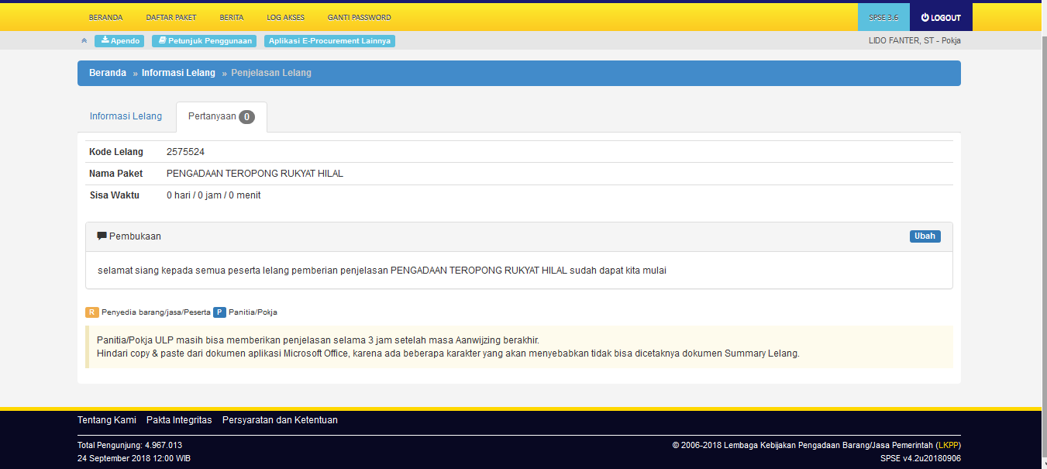

**POKJA TIM II ULP**

**BALAI BESAR METEOROLOGI, KLIMATOLOGI**

**DAN GEOFISIKA WILAYAH I**